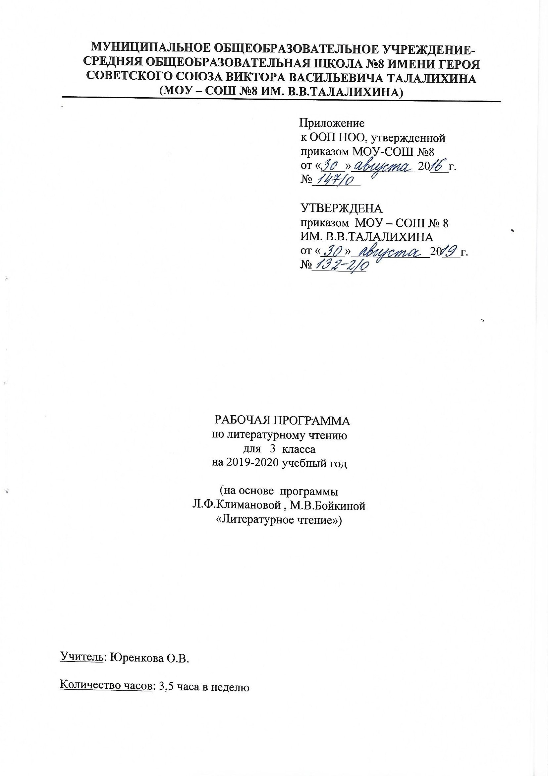
Пояснительная записка

Рабочая программа по литературному чтению для 3 класса МОУ-СОШ №8 ИМ. В.В.ТАЛАЛИХИНА разработана на основе Федерального государственного образовательного стандарта начального общего образования, примерной программы по литературному чтению и программы «Литературное чтение» Л.Ф. Климановой, М.В. Бойкиной, «Просвещение» 2014 год.
Программа реализуется по УМК «Перспектива». Для реализации содержания учебного предмета литературное чтение используется учебник Климановой Л.Ф., Горецкого В.Г., Виноградской Л.А. «Литературное чтение» для 3 класса.

Место учебного предмета в учебном плане

По учебному плану МОУ-СОШ № 8 ИМ. В.В.ТАЛАЛИХИНА на изучение предмета «Литературное чтение» в 3 классе отводится 119 ч (3,5 ч в неделю, 34 учебные недели).

Тематическое планирование

№  п/п | Раздел, тема | Количество часов | Форма контроля
1 | Вводный урок. | 1
2 | Книги - мои друзья. | 4
3 | Жизнь дана на добрые дела. | 17
4 | Волшебная сказка. | 10
5 | Люби всё живое. | 18
6 | Картины русской природы. | 12
7 | Великие русские писатели. | 20
8 | Литературная сказка. | 19
9 | Картины родной природы. | 18 | Итоговое тестирование.
 | Итого | 119 | Из них 1

Календарно-тематическое планирование
№ урока | Дата по плану | Дата по факту | Тема | ЭОР
Вводный урок (1 ч)
1 | 02.09 |  | Вводный урок. Знакомство с учебником. | Электронное аудиоприложение к учебнику Климановой Л.Ф., Горецкого В.Г., Л. А. Виноградской «Литературное чтение»
Книги – мои друзья (4 ч)
2 | 04.09 |  | Наставления детям Владимира Мономаха. Б. Горбачевский. Первопечатник Иван Фёдоров. | Электронное аудиоприложение к учебнику
3 | 05.09 |  | Первая «Азбука» Ивана Федорова. Наставления Библии.
4 | 09.09 |  | Мы идём в музей книги.
5 | 11.09 |  | Книжная мудрость.  Печатная книга.
Жизнь дана на добрые дела (17 ч)
6 | 12.09 |  | Поступок,  честность, верность слову. Выставка книг.
7 | 13.09 |  | Пословицы разных народов о человеке и его делах.
8 | 16.09 |  | В.И. Даль. Пословицы и поговорки русского народа.
9 | 18.09 |  | Н.Носов «Огурцы». Смысл поступка. | Электронное аудиоприложение к учебнику
10 | 19.09 |  | Н.Носов «Огурцы». Характеристика героя.
11 | 23.09 |  | Создание рассказа по аналогии на тему «Что такое добро».
12 | 25.09 |  | М.Зощенко «Не надо врать». | Электронное аудиоприложение к учебнику
13 | 26.09 |  | М.Зощенко «Не надо врать». Смысл поступка.
14 | 27.09 |  | Л. Каминский «Сочинение».
15 | 30.09 |  | Л. Каминский «Сочинение». Отзыв.
16 | 02.10 |  | М. Зощенко «Через тридцать лет». Поступок героя. | Электронное аудиоприложение к учебнику
17 | 03.10 |  | Рассказы о детях.
18 | 07.10 |  | Н. Носов «Трудная задача».
19 | 14.10 |  | Притчи. «Что побеждает?», «Что важнее?»
20 | 16.10 |  | В. Драгунский «Где это видано, где это слыхано...». | Электронное аудиоприложение к учебнику
21 | 17.10 |  | Маленькие и большие секреты страны Литературии.
22 | 18.10 |  | Обобщение по разделу.
Волшебная сказка (10 ч)
23 | 21.10 |  | Волшебная сказка. Русская сказка «Иван - царевич и Серый Волк».
24 | 23.10 |  | Русская сказка «Иван - царевич и Серый Волк». Характеристика героя | Электронное аудиоприложение к учебнику
25 | 24.10 |  | Русская сказка «Иван - царевич и Серый Волк».  Основные события. План сказки. В. Васнецов «Иван - царевич на сером волке». Рассказ по картине.
26 | 28.10 |  | Русская сказка «Летучий корабль». Основные события.
27 | 30.10 |  | Русская сказка «Летучий корабль». Характеристика героев сказки.
28 | 31.10 |  | Сборники сказок. Тематический каталог. Русская сказка «Морозко». | Электронное аудиоприложение к учебнику
29 | 01.11 |  | Русская сказка «Морозко». Характеристика героев сказки.
30 | 06.11 |  | Русская сказка «Белая уточка».  Смысл сказки.
31 | 06.11 |  | Русская сказка «По щучьему велению». Инсценирование.
32 | 07.11 |  | Маленькие и большие секреты страны Литературии. Обобщение по разделу. | Электронное аудиоприложение к учебнику
Люби всё живое (18 ч)
33 | 11.11 |  | Художественная и научно-познавательная литература.
34 | 13.11 |  | К.Паустовский «Барсучий нос». | Электронное аудиоприложение к учебнику
35 | 14.11 |  | К.Паустовский «Барсучий нос». Особенности художественного текста.
36 | 15.11 |  | В.Берестов «Кошкин кот». Особенности юмористического текста.
37 | 18.11 |  | Б. Заходер «Вредный кот». Смысл названия стихотворения.
38 | 25.11 |  | В. Бианки «Приключения Муравьишки». Правда и вымысел в сказке В.Бианки.
39 | 26.11 |  | Создание текста по аналогии. Как Муравьишке бабочка помогала добраться домой.
40 | 28.11 |  | О. Полонский «Муравьиное царство». Особенности научно-популярного текста.
41 | 02.12 |  | Тим Собакин «Песни бегемотов». Журналы для детей. | Электронное аудиоприложение к учебнику
42 | 03.12 |  | Сборники произведений о природе.
43 | 05.12 |  | Д.Мамин – Сибиряк «Серая Шейка». | Электронное аудиоприложение к учебнику
44 | 06.12 |  | Д.Мамин – Сибиряк «Серая Шейка». Герой художественного текста. Его особенности. | Электронное аудиоприложение к учебнику
45 | 09.12 |  | Н.Носов «Карасик». | Электронное аудиоприложение к учебнику
46 | 10.12 |  | Н.Носов «Карасик». Характеристика героев произведения.
47 | 12.12 |  | М. Горький «Воробьишко».
48 | 16.12 |  | Книги о природе. Отзыв
49 | 17.12 |  | Маленькие и большие секреты страны Литературии.
50 | 19.12 |  | Обобщение по разделу. | Электронное аудиоприложение к учебнику
Картины русской природы (12 ч)
51 | 20.12 |  | Картины русской природы. И. Шишкин. «Зима в лесу».
52 | 23.12 |  | Н.Некрасов «Славная осень». | Электронное аудиоприложение к учебнику
53 | 24.12 |  | М. Пришвин «Осинкам холодно».
54 | 26.12 |  | Ф.Тютчев «Листья». | Электронное аудиоприложение к учебнику
55 | 09.01 |  | А.Фет «Осень»
56 | 10.01 |  | Р. р. А.Фет. Чтение наизусть. И.Бунин «Первый снег». В. Поленов «Ранний снег».
57 | 13.01 |  | Р. р. И.Бунин. Чтение наизусть. Сборники произведений о природе.
58 | 14.01 |  | К.Бальмонт «Снежинка».
59 | 16.01 |  | К.Паустовский «В саду уже поселилась осень...». | Электронное аудиоприложение к учебнику
60 | 20.01 |  | И. Остроухов «В Абрамцевом парке». А. Саврасов «Зима».
61 | 21.01 |  | Маленькие и большие секреты страны Литературии. | Электронное аудиоприложение к учебнику
62 | 23.01 |  | Обобщение по разделу.
Великие русские писатели (20 ч)
63 | 24.01 |  | Великие русские писатели. В.Берестов «А.С. Пушкин». | Электронное аудиоприложение к учебнику
64 | 27.01 |  | А.С. Пушкин «Зимнее утро».
65 | 28.01 |  | Р. р. А.С. Пушкин. Чтение наизусть. И.Грабарь «Зимнее утро».
66 | 30.01 |  | А.С. Пушкин «Зимний вечер». | Электронное аудиоприложение к учебнику
67 | 03.02 |  | Р. р. А.С. Пушкин. Чтение наизусть. Ю.Клевер «Закат солнца зимой», «Зимний пейзаж с избушкой».
68 | 04.02 |  | А.С. Пушкин «Опрятней модного паркета...».  П. Брейгель «Зимний пейзаж».
69 | 06.02 |  | В.Суриков «Взятие снежного городка». Устное сочинение по картине.
70 | 07.02 |  | А.С.Пушкин «Сказка о царе Салтане…» Нравственный смысл литературной сказки.
71 | 10.02 |  | А.С.Пушкин «Сказка о царе Салтане…».  Особенности сюжета. Структура сказочного текста.
72 | 11.02 |  | А.С.Пушкин «Сказка о царе Салтане…».  Характеристика героев. Прием звукозаписи для создания образа моря, комара, шмеля… | Электронное аудиоприложение к учебнику
73 | 13.02 |  | Сказки А.С.Пушкина. И.Я. Билибин- иллюстратор сказок А.С.Пушкина.
74 | 17.02 |  | И.А.Крылов. Басни. И.А. Крылов «Слон и Моська». | Электронное аудиоприложение к учебнику
75 | 18.02 |  | И.А. Крылов «Чиж и голубь».
76 | 25.02 |  | Р. р. И.А. Крылов. Чтение наизусть. Великие русские писатели. Л.Н. Толстой.
77 | 27.02 |  | Л.Н. Толстой «Лев и собачка». Быль.«Лебеди».
78 | 28.02 |  | Л.Н.Толстой «Акула». | Электронное аудиоприложение к учебнику
79 | 02.03 |  | Мастерская писателя. Редактируем и корректируем текст. Книги великих писателей.  Л. Н. Толстой «Волга и Вазуза». | Электронное аудиоприложение к учебнику
80 | 03.03 |  | Л.Н. Толстой «Как гуси Рим спасли».
81 | 05.03 |  | И.А.Крылов. «Квартет». А. Барто «Квартет».
82 | 10.03 |  | Маленькие и большие секреты страны Литературии. Обобщение по разделу.
Литературная сказка (19 ч)
83 | 12.03 |  | Литературная сказка.
84 | 13.03 |  | В.Даль «Девочка Снегурочка».
85 | 16.03 |  | В.Даль «Девочка Снегурочка». Особенности литературной сказки.
86 | 17.03 |  | В.Одоевский «Мороз Иванович».
87 | 19.03 |  | В.Одоевский «Мороз Иванович». Характеристика героев сказки. | Электронное аудиоприложение к учебнику
88 | 23.03 |  | Д.Мамин - Сибиряк «Сказка про Воробья Воробеича, Ерша Ершовича и веселого трубочиста Яшу». | Электронное аудиоприложение к учебнику
89 | 24.03 |  | Д.Мамин - Сибиряк «Сказка про Воробья Воробеича, Ерша Ершовича и веселого трубочиста Яшу». Герои произведения.
90 | 26.03 |  | Переводная литература для детей. | Электронное аудиоприложение к учебнику
91 | 27.03 |  | Б.Заходер «Винни – Пух».
92 | 30.03 |  | Р.Киплинг «Маугли». | Электронное аудиоприложение к учебнику
93 | 30.03 |  | Р.Киплинг «Маугли». Герои произведения.
94 | 31.03 |  | Дж. Родари «Волшебный барабан».
95 | 02.04 |  | Дж. Родари «Волшебный барабан». Особенности переводной литературы. | Электронное аудиоприложение к учебнику
96 | 06.04 |  | Литературные сказки.
97 | 06.04 |  | Тим Собакин «Лунная сказка».
98 | 13.04 |  | Ю.Коваль «Сказка о серебряном соколе».
99 | 14.04 |  | С.Михалков «Упрямый козленок».
100 | 16.04 |  | Маленькие и большие секреты страны Литературии.
101 | 17.04 |  | Обобщение по разделу. | Электронное аудиоприложение к учебнику
Картины родной природы (18 ч)
102 | 20.04 |  | Картины родной природы.
103 | 21.04 |  | Б. Заходер «Что такое стихи». | Электронное аудиоприложение к учебнику
104 | 23.04 |  | И.Соколов — Микитов «Март в лесу».
105 | 27.04 |  | Устное сочинение на тему «Мелодии весеннего леса». | Электронное аудиоприложение к учебнику
106 | 28.04 |  | А.Майков «Весна». Е.Волков «В конце зимы». Е. Пурвит «Последний снег».
107 | 30.04 |  | Р. р. А.Майков. Чтение наизусть. С.Есенин «Сыплет черемуха...».  В.Борисов – Мусатов  «Весна».
108 | 07.05 |  | Р. р. С.Есенин. Чтение наизусть. С.Есенин «С добрым утром!».
109 | 08.05 |  | Ф.Тютчев «Весенняя гроза».
110 | 12.05 |  | Р. р. Ф.Тютчев. Чтение наизусть. А.Васнецов «После дождя». И.Шишкин «Дождь в дубовом лесу».
111 | 14.05 |  | О. Высотская «Одуванчик». З. Александрова «Одуванчик».
112 | 18.05 |  | М. Пришвин «Золотой луг».
113 | 19.05 |  | А.Толстой «Колокольчики мои, цветики степные...».
114 | 21.05 |  | Р. р. А.Толстой. Чтение наизусть.  Саша Черный «Летом».  А. Рылов «Зеленый шум».
115 | 22.05 |  | Ф.Тютчев « В небе тают облака...». А. Саврасов «Сосновый бор на берегу реки». | Электронное аудиоприложение к учебнику
116 | 25.05 |  | Итоговое тестирование. | Электронное аудиоприложение к учебнику
117 | 26.05 |  | Г. Юдин. «Поэты».
118 | 26.05 |  | Я. Аким «Как я написал первое стихотворение».
119 | 28.05 |  | Обобщение по разделу.

Список литературы для учителя

- Климанова Л.Ф., Горецкий В.Г., Виноградская Л.А. Литературное чтение. Учебник.3 класс, в 2-х частях. М.: Издательство «Просвещение», 2014 г.
- Кутявина С.В. «Поурочные разработки по литературному чтению» к УМК «Перспектива». 3 класс. М.: Издательство «ВАКО», 2016 г.

Список литературы для обучающегося

- Климанова Л.Ф., Горецкий В.Г., Виноградская Л.А. Литературное чтение. Учебник. 3 класс, в 2-х частях. М.: Издательство «Просвещение», 2014 г.

Перечень WEB-сайтов для дополнительного образования по предмету

https://infourok.ru/ Сайт ИНФОУРОК
http://www.uchportal.ru/ «Учительский портал» - сообщество учителей
http://www.uroki.net/ Сайт УРОКИ.NET
http://www.nachalka.com/ Сайт для учителей начальных классов «Начальная школа»
http://www.uchportal.ru/ Учительский портал

http://nsportal.ru/ Социальная сеть работников образования

http://festival.1september.ru/ Фестиваль педагогических идей «Открытый урок»
http://viki.rdf.ru/ Детские электронные книги и презентации

СОГЛАСОВАНО
зам. директора по УВР
___________Ю.А.Сафронова
«____» ____________ 20__г.

СОГЛАСОВАНО
руководитель ШМО
учителей начальных классов
___________С.М.Жучкова
Протокол от
«____» ____________ 20__г.
№_____

